字母檢定卷- Review 2- Aa ~ Zz
- Connect the dots(連連看)，(每條線段b-c, c-d…各0.5分，共12分)
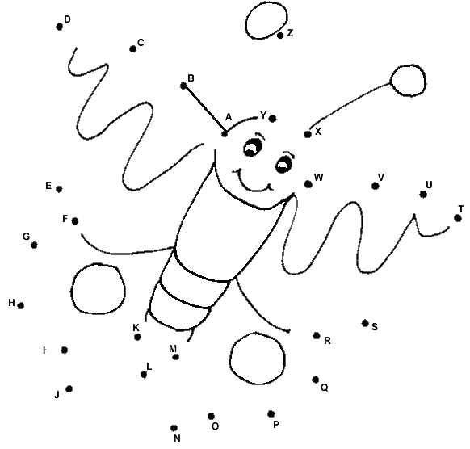
- Listen and circle(將聽到的字母圈起來)，(每個2分，共20分)
E I O Q S C
F V G J d b
B P m n t d
p q
班級： 姓名： 分數:
- Swift (大小寫轉換)，(每個單字3分，共27 分)
 | JAM |  |  | call

1. | zero |  | 2. | VIOLIN

3. | window |  | 4. | TAXI

5. | quiet |  | 6. | RAIN

7. | PAPER |  | 8. | name

9. | JUMP
- 依序寫下所聽到的大小寫字母(每個1分，共26分)
- 請唸出下列字母(每個1分，共15分)
1. | 2. | 3. | 4. | 5. | 6. | 7. | 8.

9. | 10. | 11. | 12. | 13. | 14.
1. p q s c u 2. A K O Q T 3.b d e i h

